# ３章、理氣風水の基礎理論

太極　陰陽理論　八卦　九星　五行理論　について

1. 太極

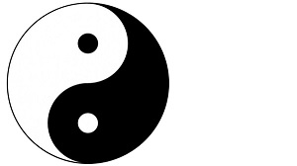

太極とは風水と密接な関係である易学上重要な用語のひとつで、万物を構成する陰陽二つの氣に分かれる以前の根元の氣を指し、古代中国の宇宙生成説上の根元的存在のことをいいますが、風水学上は、家屋の中心（平面図上の重心）のことをいい、方位の基点となります。屋内の各部屋における平面図上の重心は小太極と呼ばれています。

ただし陽宅においては、建物ないし各部屋の重心だけが太極というわけではありません。

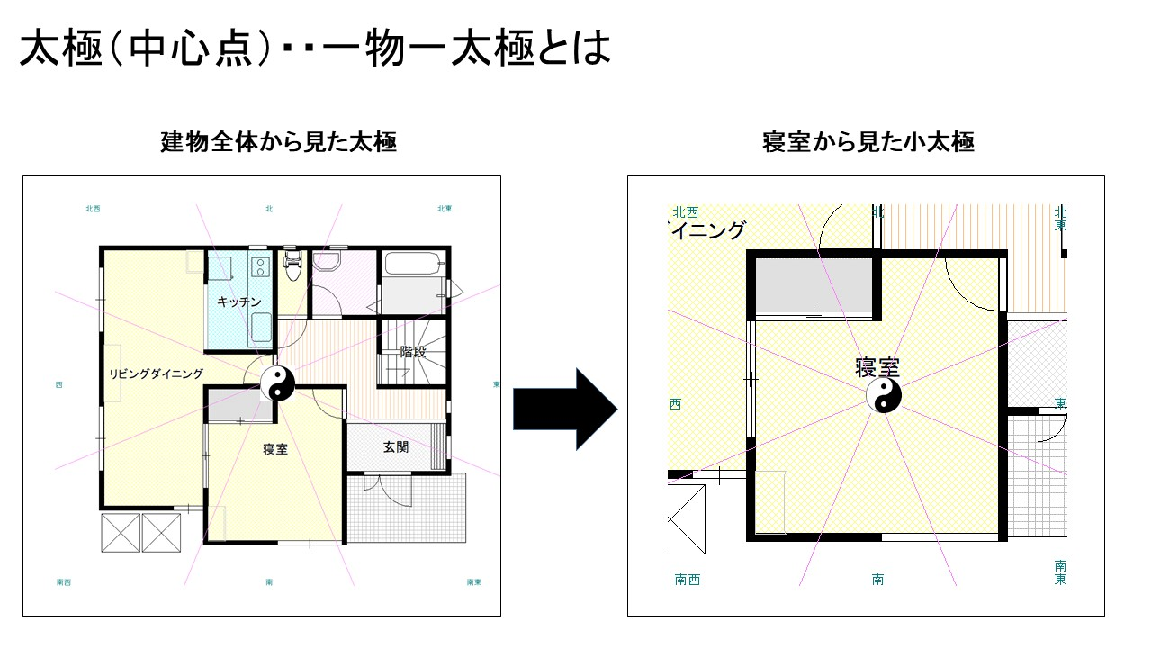

　玄空無常派の秘伝書『宅運撮要』には「・・・先哲謂一物各有一太極、此義可作八方由各人所在地而假立之註解。・・・」（・・・先哲は一物各々が一太極を有していると謂われたが、この義から、各人の所在する地より八方位を作るべきであると解釈することができる。・・・）

　と書かれています。先哲とは朱子のことですが、各人も太極を有し、各人が動けば同時に太極も動き、八方位も動くのです。

『一物一太極』、これが理氣で吉凶判断するときのキーワードです。

1. 陰陽理論

　森羅万象のすべては、陰と陽の相対的関係があるとする理論。

　人間…男が陽、女が陰

　動物…オスが陽、メスが陰

宇宙生成の根元から、陰陽のふたつの氣が生まれ、後から説明する八卦へと変化していくのですが、すべてのものは、陰と陽に分かれていきます。しかし、必ずしも陽が陽のままであるということではなく、陽であっても陰に変化することもあり、逆に陰も陽になりえます。

具体例として、ロウソクの火を考えてみましょう。太陽の光がまぶしい昼間に、外でロウソクの火を灯しても、廻りは明るくなりません。太陽の光が勝っている訳で、この場合、陽が太陽、陰がロウソクの火となります。ところが、夜になり廻りが闇の状態でロウソクの火を灯すと、廻りの視界を明るくする陽の存在となります。ロウソクの火は、昼間だろうが夜だろうが同じなのですが、環境の変化により陽にも陰にもなるということで、ずっと陽のまま、陰のままということではないということです。

次に人間を見てみましょう。陰陽論では男が陽、女が陰となりますが、下図のように、男女の区別は、陽陰の強弱の違いとみることができます。男女どちらにも、陰陽の要素はありますが、心と身体の陽性の要素がより強く現れたのが男性、逆に陰性の要素が強く現れたのが女性とみることができます。

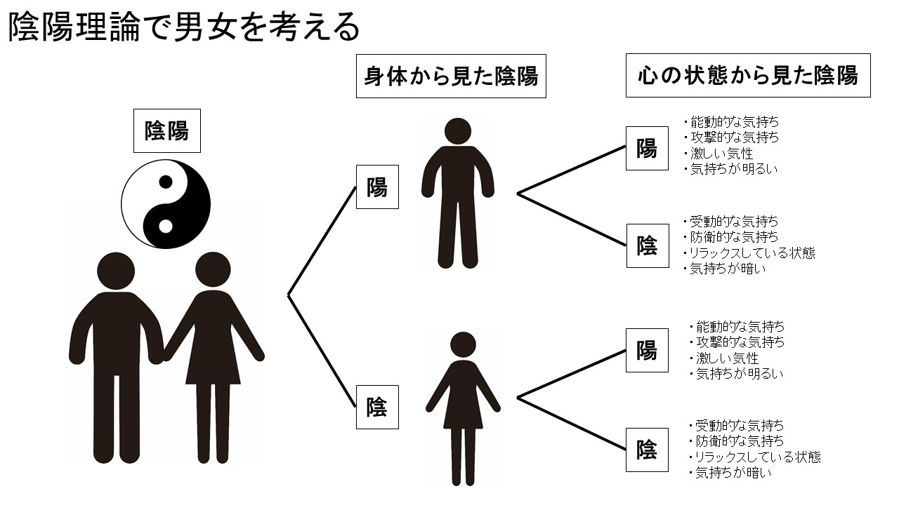

人間と同じく、生物は通常、雌雄に分かれますが、雌＝陰、雄＝陽と相対的に分立してみることができます。このように、陰陽相対の原理からみれば、人のみならず森羅万象全てのものは、陰陽両面を併せ持ち、その強弱により、陰（人なら女）と陽（人なら男）に相対的に分立しています。

ここで各事象における陰陽相対を表にすると、下表のようになります。（代表的なもの）

ここで重要なことは、陰陽が物事の相対的概念を示しており、さきほどのローソクの火を例えにした通り、絶対的な概念でないということです。

人をはじめ万物は、それが置かれている状況に応じ、あるときは陽として表れ、あるときは陰として表れるといえます。たとえば、男女の対比では男が陽、女が陰だが、男同士の対比では、より能動的・攻撃的・昂進的な方が陽となり、身体つきがより筋骨隆々としている方が陽となります。

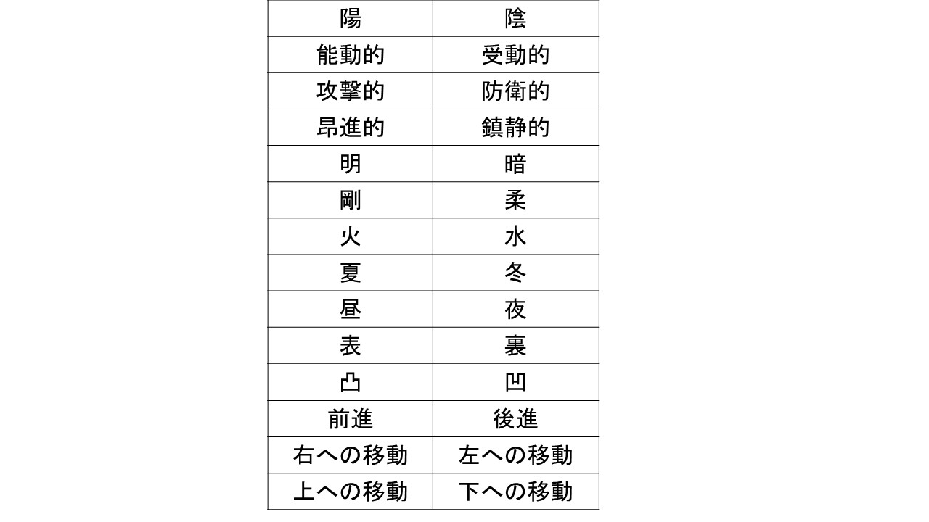

また廻りの環境でも陰陽の変化が起こります。例えばコンサートなどに出かけて会場が盛り上がり、熱気あふれる陽の氣が充満していると、人の心も陽の氣になり楽しい場を過ごせます。逆に家族や親友の葬式などに列席すると、沈痛な心持ちとなり陰の氣が心を支配します。しかし、陰陽には良し悪しはなく、陽だから良い、陰だから悪いということはありません。陽も極まると激しさが増し攻撃的になり、人を傷つけたりすることもあります。陰も極まると恨みや怨念といった負の状態になりますが、温泉などでほどよくリラックスできる状態にいると、落ち着ついた陰の状態となって、活力の源にもなります。

風水で扱う「氣」にも、陽の氣と陰の氣がありますが、人間社会において、男女どちらも必要なように、我々の住居にも、陽の生氣と陰の生氣の両方を取り入れることが必要なのです。

（三）八卦

八卦とは、「乾（けん）・兌（だ）・離（り）・震（しん）・巽（そん）・坎（かん）・艮（ごん）・坤（こん）」の、「易」を構成する８つの卦のことで、「小成卦」と言われます。さらにこの八卦が２個組み合わさると８×８＝６４で六十四卦が出来ますが、本書では六十四卦の説明は省きます。

「易」とは、伝説によれば、まず古代中国神話に登場する神で伝説の帝王と言われる伏義（ふっき）が天地自然の法則をもとに八卦をつくったとされ、これを「伏義先天八卦」といいます。次にそれを基準として、[周](http://ja.wikipedia.org/wiki/%E5%91%A8)の文王 (紀元前１１世紀頃)が、季節、方位、時間、家族関係の概念を考慮して八卦の配置を変え、これを「文王後天八卦」といいます。

1. 先天八卦誕生に至る順序図と先天八卦図

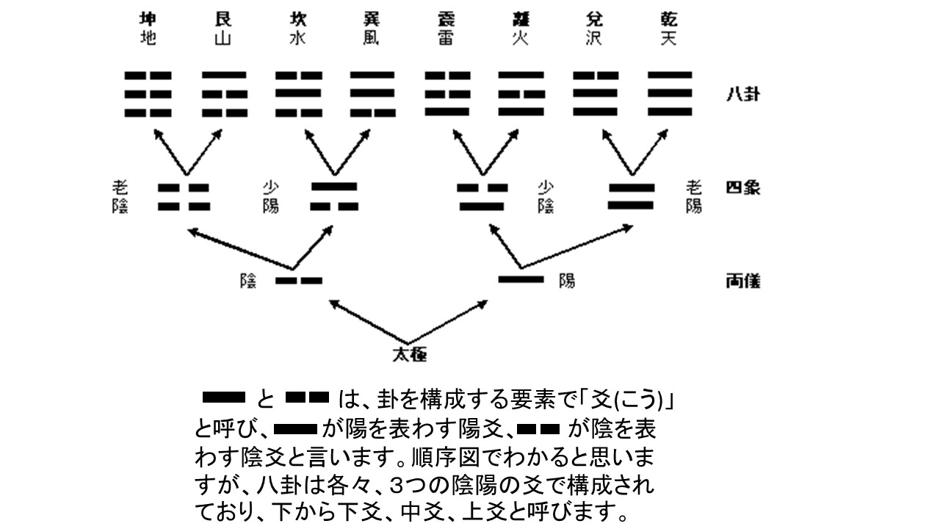

上図の八卦を、右から順に並べると、乾兌離震巽坎艮坤となり、これは「伏義八卦次序」といわれています。八卦を２つに分け、円形に上を起点として右回りに、乾兌離震と並べ、次に乾の右を起点として、巽坎艮坤と等間隔に並べられたものが先天八卦図です。

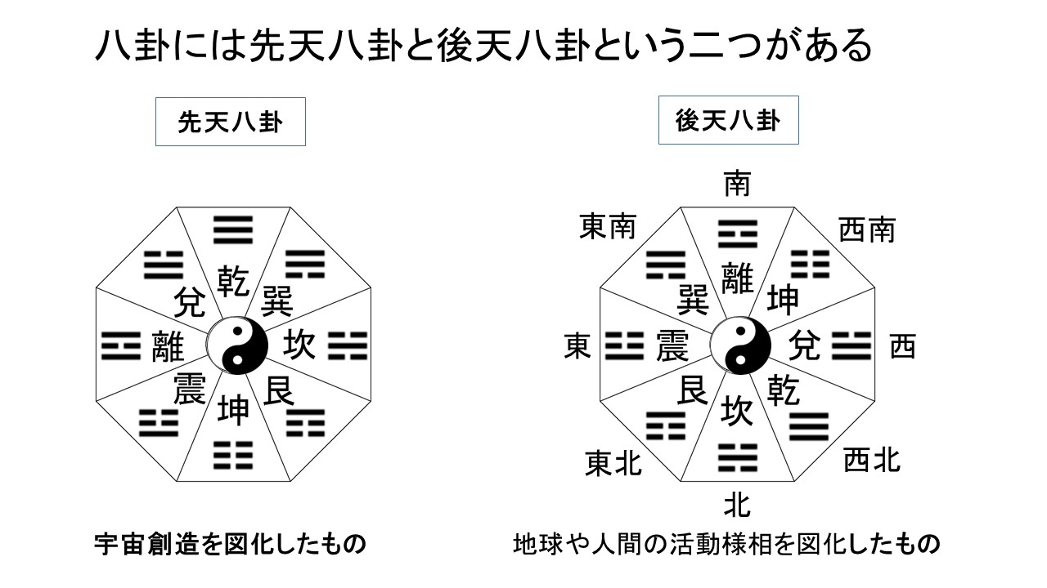

乾から順に線でなぞっていくと、∞　の字型となる。中央に太極図を重ねると、右回りに陰陽の比率の変化が表されていることがわかります。

先天八卦図は、天地陽陰の氣が融合して万物が生成されるという、宇宙創造を図化したものです。

（２）後天八卦図と八方位

正式には、文王後天八卦と呼ばれます。伏義のつくったとされる先天八卦の配置を換えています。先天八卦を「体」、後天八卦は「用」とされ、宇宙創造過程ならびにその存在様相を図化した先天八卦に対し、後天八卦は人間の活動様相を図化しているとされています。（注４）

文王は、倫理道徳を示す為に、伏義八卦次序の順番を並べ替え、乾坤震巽坎離艮兌（順番に父、母、長男、長女、次男、次女、三男、三女の８人家族に当てはめられている）としましたが、これは「文王八卦次序」と言われています。しかしこの並べ方と後天八卦の並び方の関連性については、諸説ありますがよくわかっていません。

　結論として、宇宙の創造過程と存在様相を暗示しているものが先天八卦で、人間社会における規範や活動様相を暗示したものが後天八卦で、先天後天ともに、人が考えて作ったものではなく、天啓として与えられた図形と解釈すべきでしょう。

（注４）体と用　…　体は主体、本質で、用は客体、作用を表す易学用語。

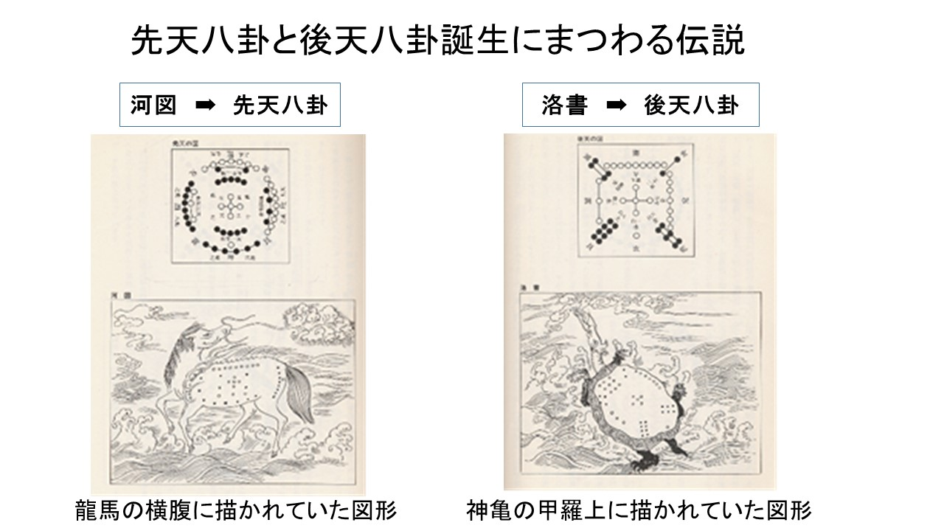

先天八卦は、河図（「かと」上の左図）が元となっているとされています。河図は、伏義が見たという、黄河から現れた龍馬の横腹に描かれていた図形です。

この河図の図形をヒントとして、先天八卦を伏義により作られたとされているが、河図と先天八卦との関連性は諸説あり、定かではありません。

前頁の右図は洛書(らくしょ)で、夏王朝最初の王である禹王（紀元前２０７０年頃）が治水工事中に見たという、黄河から現れた神亀の甲羅上に描かれていた図形です。この図形は、後述する九星定位の原型とされています。

　この九星定位と文王後天八卦が重ねられたものが、（五）の九星定位盤です。

（３）後天八卦の象意配当図

　八卦は宇宙森羅万象を二進法で表した抽象的図形とされ、各々様々な事物事象を意味しています。下に代表的なものを後天八卦図と合わせて図式化したものです。

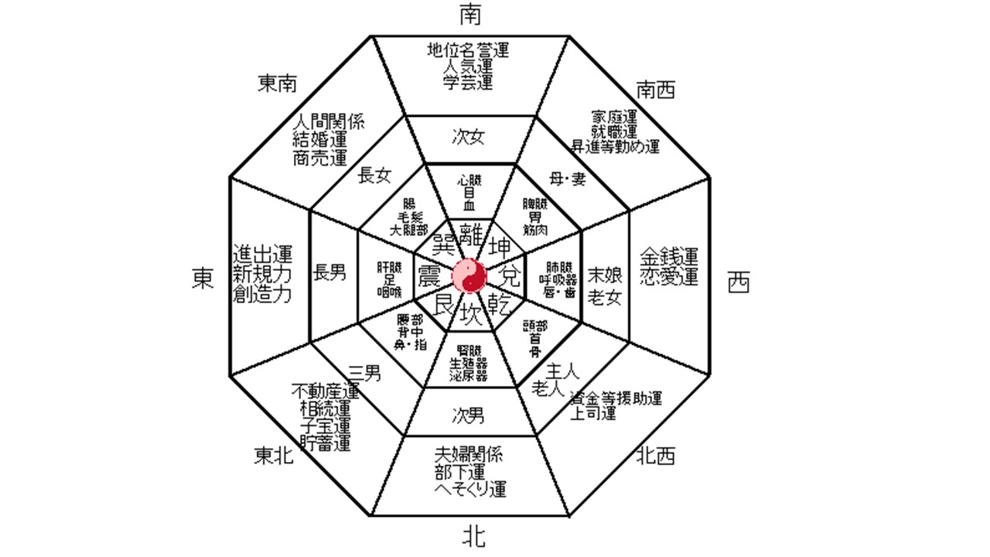

＜後天八卦象意の実用法＞

●家屋の形状と方位の関係の考え方

①家屋の太極から見て「張り」になっている方位が司る象意の運気をアップします。

例えば、南の張りは次女にとっては良い家屋となり、また地位名誉、人気や学芸にも良い家屋となります。芸能人はこのような家を好んで住んでいます。

ただし鬼門（東北と西南）の張りは「鬼門張り」といい、東北、西南の各方位が司る象意の運気をダウンさせます。

トイレ部分が張り出す「不浄張り」も、②の「欠け」と同じく、方位が司る象意の運気をダウンさせます。

②太極から見て「欠け」になっている方位が司る象意の運気をダウンさせます。

例えば、東南の欠けは長女にとって不利な家屋となり、結婚運がダウンする可能性があります。また商売運も落ちることや、身体で言えば眼、毛髪、大腿部の怪我や病気に悩まされることがあります。

また、後ほど説明する「玄空飛星」風水で「張り」や「欠け」に凶の九星が当たる場合は、凶度を増すことにつながりますので、一概に「張り」だから吉と言えないところが風水の深さと言えます。

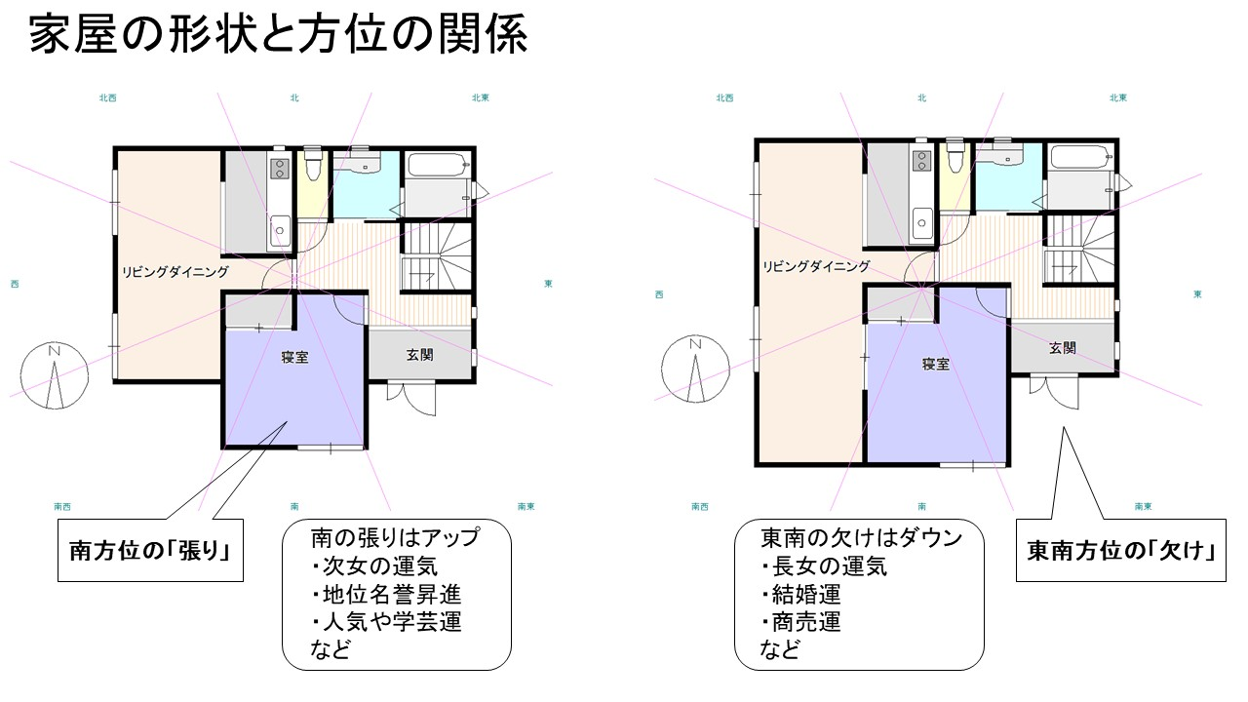

●家族の部屋割りを決めるとき

八方位には各々八人家族に対する割り振りがされていますので、各人に適した方位に部屋割りします。ただし実際の鑑定では、第四章で述べる本命卦、第五章の玄空飛星チャートも含め、総合的に判断します。

1. 坐向と宅卦

風水学においては、建物の向きを屋向または宅向と言いますが、向は玄関向きとなる方位をいいます。向の１８０度反対の方位を坐（坐山または座山ともいう）と呼び、合わせて坐向と呼ばれ、風水鑑定上、最初に調べなければならない絶対的要件です。

なお、玄関の向きが屋向とはならないこともあります。例えばビルなどの建物では、集合玄関を屋向としますが、マンションのようにバルコニーがあれば、バルコニー向きも屋向と考えられることもあるので、両方を総合的に判断することとなります。坐向論に関しては、これだけで一冊の本ができてしまうほど、重要なテーマですが、ここでは割愛させていただきます。

この坐となる方位の後天八卦を宅卦と呼びます。例えば、南向き玄関であれば坐は北方位、すなわち後天八卦の坎となり、南向き玄関の家屋は「坎宅」となります。

宅卦に関しては、第四章（三）において、もう一度取り上げます。

（五）九星

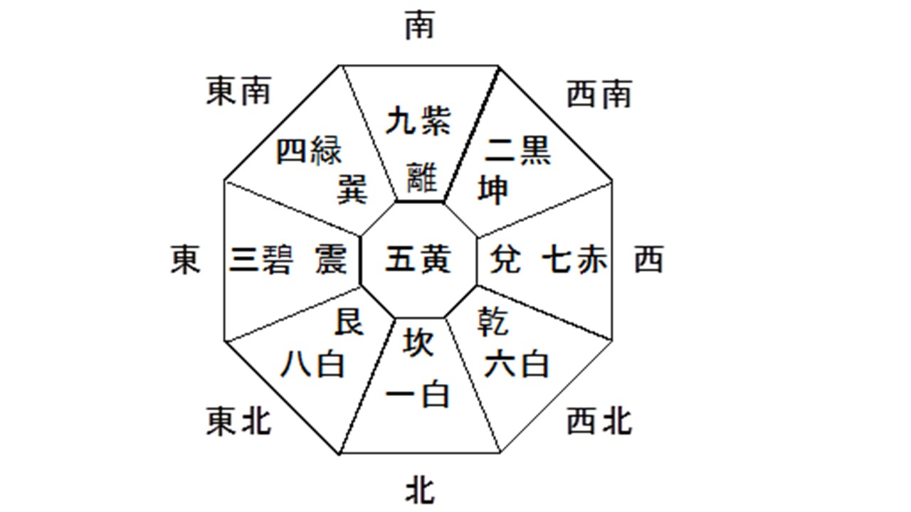

九星とは、氣を９つの様態に分類し、「一白水星・二黒土星・三碧木星・四緑木星・五黄土星・六白金星・七赤金星・八白土星・九紫火星」の９つの虚星（実在しない星）でたとえたもので、各々特有の象意を持っています。中国占術においては、風水学のみならず奇門遁甲等の方位学等でも使用されています。日本の九星気学でも使用されており、日本における市販の開運暦でも、主要理論として扱われています。

1. 九星定位盤

　この九星はそれぞれ、定位と呼ばれる本来の場所が決まっています。この由来こそ、前述した洛書に他なりません。

各九星の座している場所は、

一白が座す場所　⇒坎宮（かんぐう）

二黒が座す場所　⇒坤宮（こんぐう）

三碧が座す場所　⇒震宮（しんぐう）

四緑が座す場所　⇒巽宮（そんぐう）

六白が座す場所　⇒乾宮（けんぐう）

七赤が座す場所　⇒兌宮（だぐう）

八白が座す場所　⇒艮宮（ごんぐう）

九紫が座す場所　⇒離宮（りぐう）

とそれぞれ呼びます。

五黄の座す場所は、八卦と八方位ではなく中央ゆえ、中宮と呼ばれています。

さて、この九星定位盤ですが、通常は９ゾーンに分けた正方形に描かれます。そして九星を数字だけ、正方形の定位盤に記入したものが下図ですが、ある法則性があるのがおわかりだと思います。縦、横、斜めで数字を足していくと全て１５になります。非常に不思議な配列で、魔方陣（マジックスクエア）とも呼ばれています。

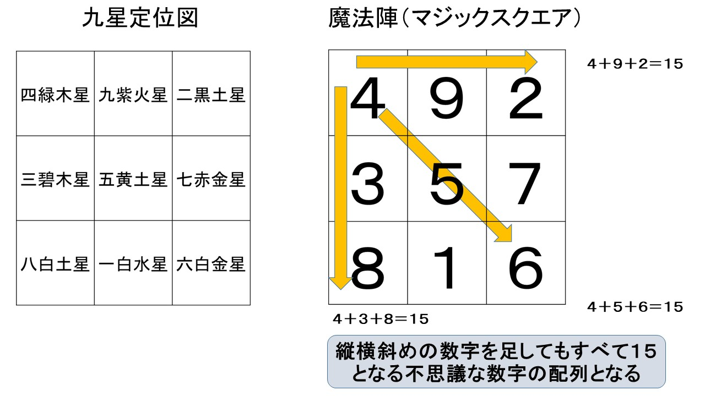

1. 九星の飛泊

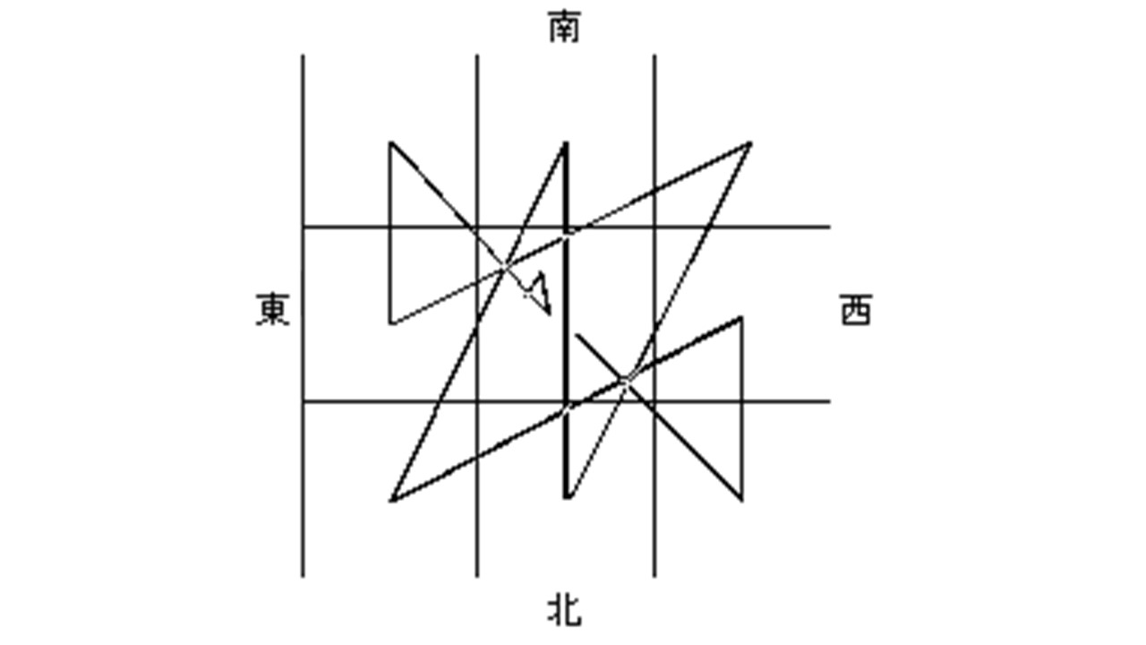

九星には各々もともとの定位があることがわかったと思いますが、時間の経過や空間の違いにより、九星は一定の法則性をもって動き、配置を変えます。この九星の運動法則を飛泊といい、左図のようなルートで、九星が一斉に次のゾーンへ飛んで移動します。

1. 五行理論

古代中国人は、宇宙の構成要素は木火土金水の５元素と考えましたが、今日の元素観ではなく、万物を構成する「氣の５つの様態」であるといえます。五行を森羅万象にあてはめると、下表のとおりです（代表的なもの）。

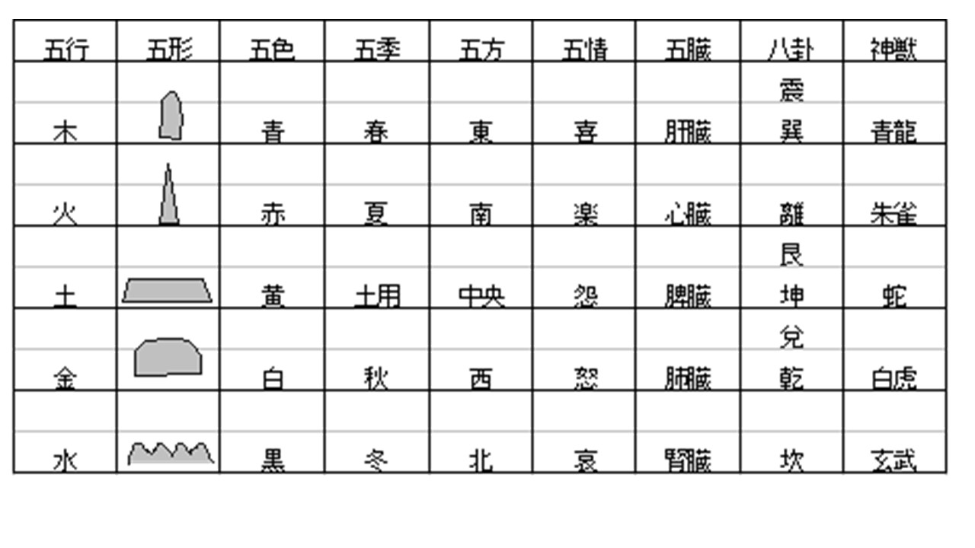

（１）五行相互の関係

さて、五行相互の関係ですが、相生と相剋の二つの関係があります。

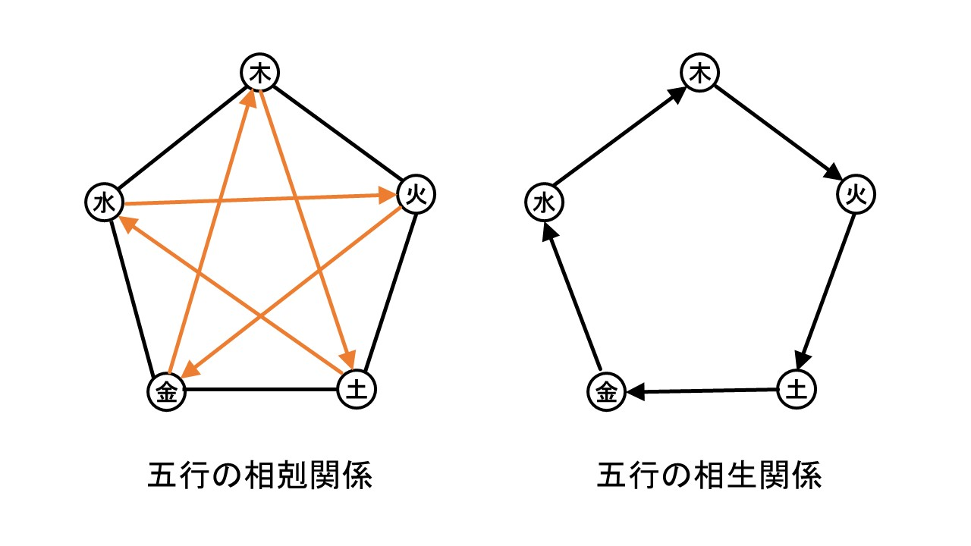

相生(そうしょう)関係は、順次発生していく循環の様相をあらわしています。木はよく燃えるから火と相生、火は木を燃やして土になるから土と相生、土は凝固して鉱物（金）になるから金と相生、金属は冷えて水が生じるから水と相生、水は草木を青々とさせるから木と相生となります。各々、木生火（もくしょうか）、火生土、土生金、金生水、水生木といいます。

一方相剋(そうこく)関係は、木は土中の養分を吸い尽くすから土と相剋、土は水をせき止めるので水と相剋、水は火を消すので火と相剋、火は金属を溶かすので火と相剋、金は木を切り倒すので木と相剋となります。各々、木剋土（もくこくど）、土剋水、水剋火、火剋金、金剋木といいます。

（２）五行相互作用

五行の相生と相剋の関係から、五行の各行間の関係には、５種類の作用 があることがわかります。

1. 比和

同じ五行同士で互いに強め合う作用

（例）木と木、火と火、土と土、金と金、水と水

1. 生じる作用

木は火を生じる→ 木は弱まり、火は強くなる

火は土を生じる→ 火は弱まり、土は強くなる

土は金を生じる→ 土は弱まり、金は強くなる

金は水を生じる→ 金は弱まり、水は強くなる

水は木を生じる→ 水は弱まり、木は強くなる

1. 生じられる作用

木は水に生じられる→ 木は強められ、水は弱まる

水は金に生じられる→ 水は強められ、金は弱まる

金は土に生じられる→ 金は強められ、土は弱まる

土は火に生じられる→ 土は強められ、火は弱まる

火は木に生じられる→ 火は強められ、木は弱まる

1. 剋する作用

木は土を剋する→ 木は弱まり、土も弱まる

土は水を剋する→ 土は弱まり、水も弱まる

水は火を剋する→ 水は弱まり、火も弱まる

火は金を剋する→ 火は弱まり、金も弱まる

金は木を剋する→ 金は弱まり、木も弱まる

1. 剋される作用

木は金から剋される→ 木は弱められ、金も弱まる

金は火から剋される→ 金は弱められ、火も弱まる

火は水から剋される→ 火は弱められ、水も弱まる

水は土から剋される→ 水は弱められ、土も弱まる

土は木から剋される→ 土は弱められ、木も弱まる

1. 干支（かんし）・・十干と十二支

日本では、毎年十二支が順番ずつ変わっていきます。この十二支は子・丑・寅・卯・辰・巳・午・未・申・酉・戌・亥が、毎年巡っていることはご存知かと思います。２０１９年は十二支で言えば亥の年ですが、正確に言うと己亥の年となります。つまり十干と十二支の組み合わせで年は変化していき、６０通りの組み合わせで巡っています。

干支の概念は風水や四柱推命では重要な役割を果たしていますので、説明していきます。

1. 十干

まずは下の表の左をご覧ください。

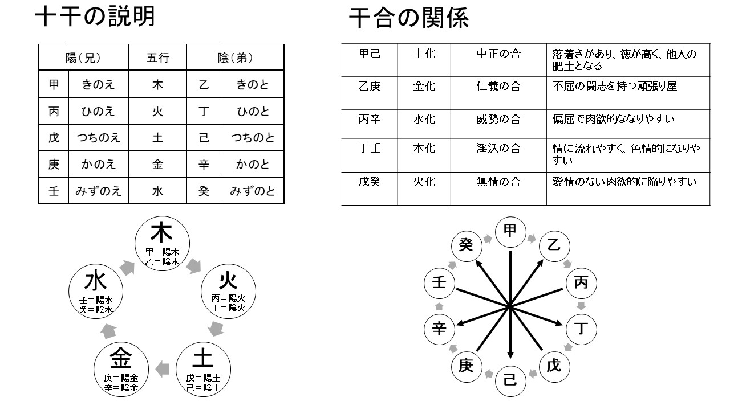

十干とは、甲・乙・丙・丁・戊・己・庚・辛・壬・癸という五行の要素で構成されています。木火土金水の五行を陰陽に分かれており、この十干の漢字だけを見ると難しそうな感を与えますが、構成法則は意外とシンプルです。

五行の木は甲・乙、火は丙・丁、土は戊・己、金は庚・辛、水は壬・癸と５種類で、それぞれに陰陽に振り分けられます。

木であれば、甲（きのえ）と乙（きのと）です。最初の読みである「き＝木」に「のえ」または「のと」が付くのですが、甲（きのえ）が陽の木であり、乙（きのと）が陰の木です。陽であれば「のえ（兄）」、陰であれば「のと（弟）」が付きます。

以下、同様に火行であれば、「丙（ひのえ）」と「丁（ひのと）」、土行であれば、「戊（つちのえ）」と「己（つちのと）」、金行であれば、「庚（かのえ）」と「辛（かのと）」、水行であれば「壬（みずのえ）」と「癸（みずのと）」となります。

次に「干合（かんごう）」について説明します。

前図の右上表をご覧ください。

相剋の関係には、木剋土、土剋水、水剋火、火剋金、金剋木の５種類があることは、既に説明しましたが、ある条件が成立すると五行が変化します。

ある条件とは、陽の五行が陰の五行を剋す関係であれば、陰陽が配合されて、二つの五行は合わさって変化します。例えば陽火の丙が陰金の辛を剋した場合、合わさって水に変化します。

この干合は、第二部の風水事件簿で、事件に出てくる主人公の四柱推命を分析する際に出てきますので、わかりづらいときは、図を参考にしてください。この干合の関係に遭遇した主人公は、大きな影響を受けざるを得ないことが理解できることでしょう。

1. 十二支

読者の皆さんも馴染みがある十二支についてです。

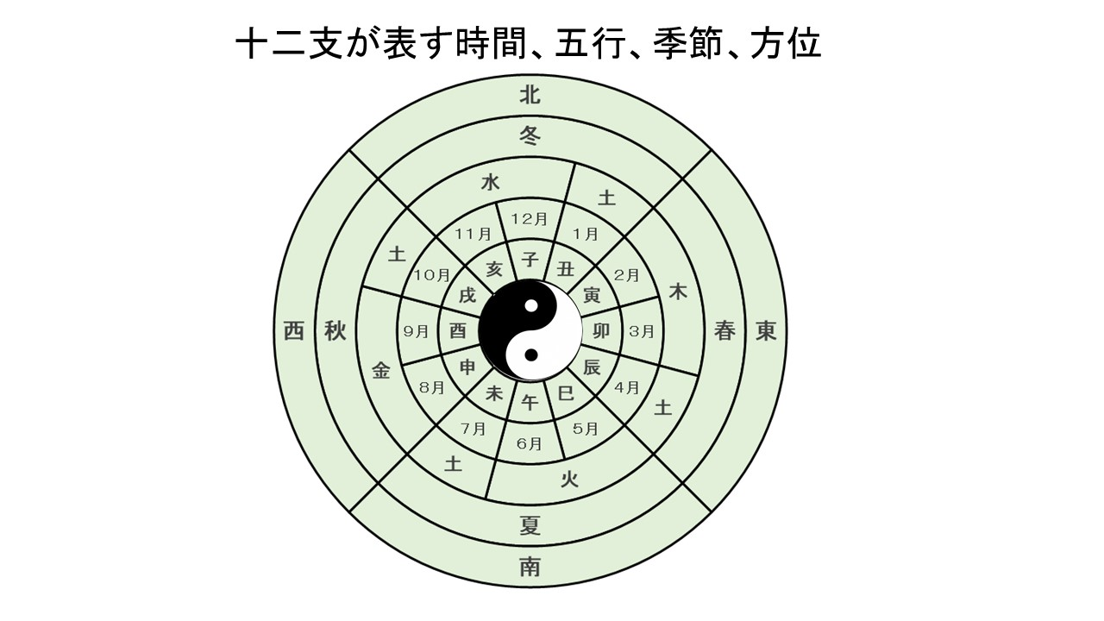

十二支は、子・丑・寅・卯・辰・巳・午・未・申・酉・戌・亥と１２個で構成されています。年が毎年変わっていくことは良く知られていますが、実際には、年・月・日・時の時間にも十二支による区別があります。そして季節、方位、五行も現わしています。この十二支はそれぞれの動物が振り分けられていますが、動物同士の相性もあります。これから説明していきますので、十二支のことを理解してください。

1. 時間

年は毎年、十二支は入れ替わります。１２年で一周することになります。年は１２か月ありますが、それぞれの月に十二支が振り分けられます。日も毎日、十二支が振り分けられて１２日で一周します。時間も２４時間ありますが、２時間ごとに十二支が振り分けられています。

1. 季節

季節は春夏秋冬の四季があります。春は寅・卯・辰、夏は巳・午・未、秋は申・酉・戌、冬は亥・子・丑で、四季には十二支が振り分けられています。

1. 方位

方位では東西南北の四方に分けられることになり、東は寅・卯・辰、南は巳・午・未、西は申・酉・戌、北は亥・子・丑で、四季には十二支が振り分けられています。

1. 五行

五行は木火土金水の五種類あります。木は寅・卯、火は巳・午、土は辰・未・戌・丑、金は申・酉、水は亥・子となります。

1. 十二支の相性

十二支にはそれぞれ相性があり、吉凶の判断を四柱推命で行うことがあります。いくつか種類がありますので説明していきます。

●三合会局

三支が揃った場合に五行の変化が起こり、大変強い五行となります。

「三合木局」・・亥卯未の三支が揃うと、木行が強くなる

「三合火局」・・寅午戌の三支が揃うと、火行が強くなる

「三合金局」・・巳酉丑の三支が揃うと、金行が強くなる

「三合水局」・・申子辰の三支が揃うと、水行が強くなる

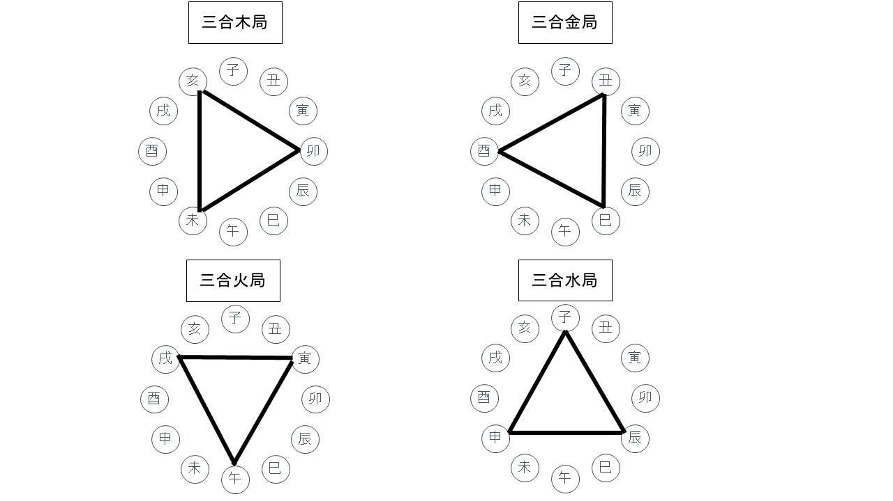

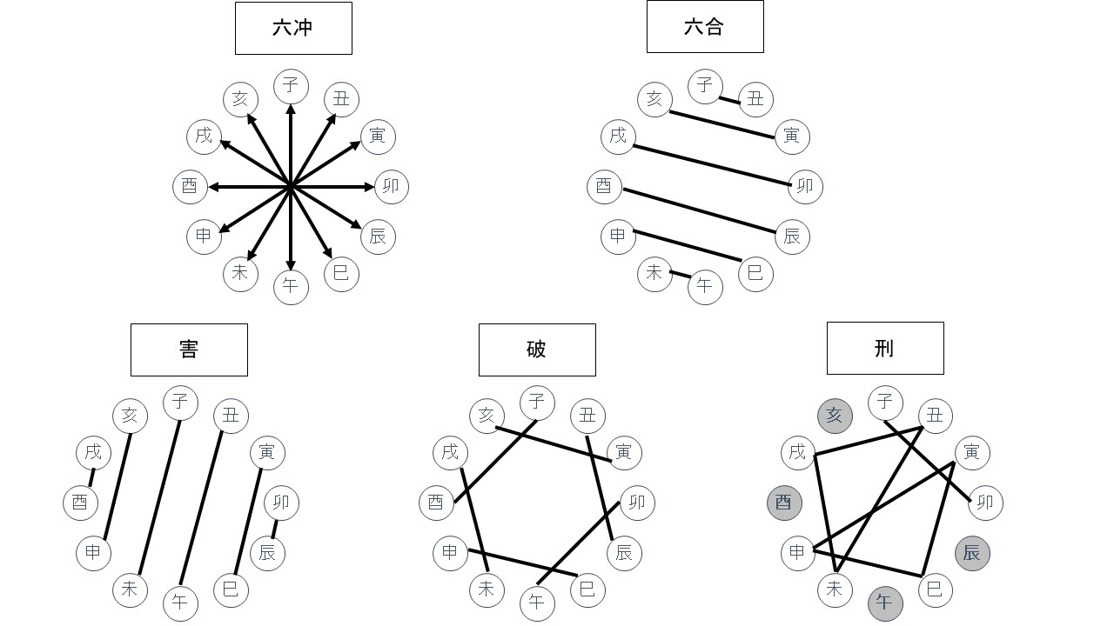

●六冲

十二支から数えて7番目にあたる十二支、わかりやすく言うと反対側の地支は相剋の関係であり、6種類あります。

「子－午」「丑－未」「寅－申」「卯－酉」「辰－戌」「巳－亥」

●六合

支合ともいいます。地球が自転軸の傾きを中心線にして結び合う関係で、自然と融合する形となる。

「子－丑」「寅－亥」「卯－戌」「辰－酉」「申－巳」「午－未」

●害

十二支のふたつが互いに分離したり、剋しあったりすることで、主に肉親関係の不和を示します。

●破

破は人間関係や物事がうまく進まないことを暗示しますが、例えばコップにヒビが入っているようなもので、破だけであればあまり問題ありません。しかし、害や刑が重なると現象化します。

●刑

刑には種類がいくつかあります。

・勢をたのむ刑（寅－巳、巳－申、申－寅）自分の勢いをたのんで猛進し失敗しやすい

・恩なき刑（丑－戌、未－丑）冷酷なタイプで恩人を売り、人を害す

・礼なき刑（子－卯）凶害が強く、横暴で肉親を剋す

・自刑（辰―辰、午－午、酉－酉、亥－亥）闘争心が強く、時に我意を張る

●空亡

空亡とは、「空しく亡びる」という意味であり、「天中殺」と同義語です。１０個の十干と１２個の十二支の組み合わせで、時間は流れていきますが、１０個と１２個なので、必ず２個の十二支が余ることになります。この空亡は６種類あります。

「子丑空亡」「寅卯空亡」「辰巳空亡」「午未空亡」「申酉空亡」「戌亥空亡」

空亡は生まれた年ではなく、生まれた日の干支から割り出すことになります。

(八)吉凶方位

風水において、時間の変化により吉凶が移り変わります。代表的な凶方位を紹介します。

1. 五黄殺

五黄は五黄殺とも言われ、年月日に巡る五黄の巡る方位４５度が凶方位とされます。年五黄、月五黄、日五黄があり、年五黄は１年間、月五黄は１月、日五黄は１日と影響をもたらしますが、風水では年と月の五黄を重視します。

五黄が巡る方位に玄関や窓などがあり、五黄殺の氣が入る場合は、五黄の土を抑える必要があります。また、建物の坐方位に五黄殺がある期間は、建物着工、リフォーム、入居をすべきではない凶殺となります。

1. 三殺（さんさつ）

三殺の方位は、９０度の範囲が殺方位となります。

申子辰の年・・南９０度が三殺

巳酉丑の年・・東９０度が三殺

寅午戌の年・・北９０度が三殺

亥卯未の年・・西９０度が三殺

２０１９年は亥の年なので、三殺は西９０度となります。三殺方位が坐になった建物は、その期間は建物着工、リフォーム、入居をすべきではない凶殺となります。

1. 歳破（さいは）、月破（げっぱ）

２４方位（１５度）で見て、年や月に当たる十二支方位を太歳（たいさい）と言いますが、その十二支の反対側の十二支方位を歳破・月破と呼びます。例えば、２０１９年は亥年ですが、太歳は西北北１５度の亥方位となり、その反対側である東南南１５度の巳方位が歳破となります。月破は７月未月であれば、反対側である丑方位が月破となります。歳破方位が坐になった建物は、その期間は建物着工、リフォーム、入居をすべきではない凶殺となります。

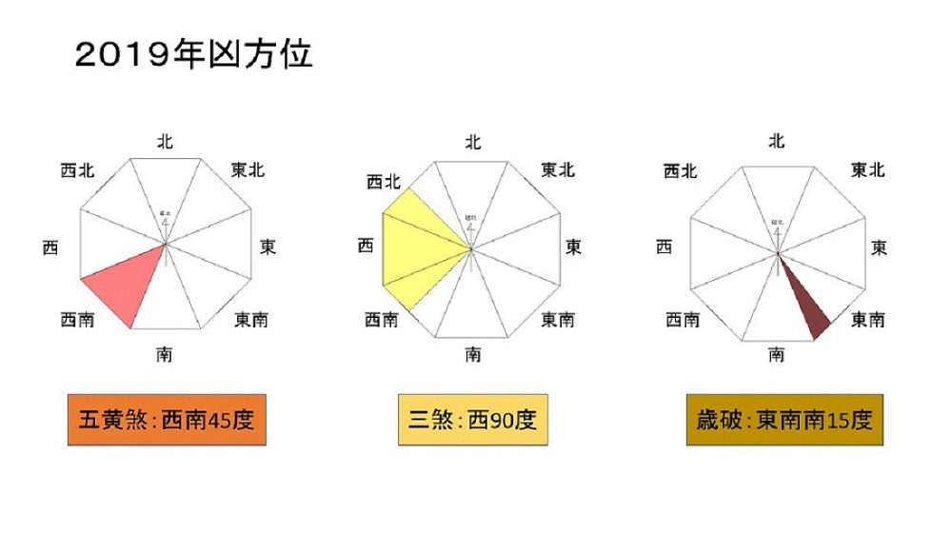

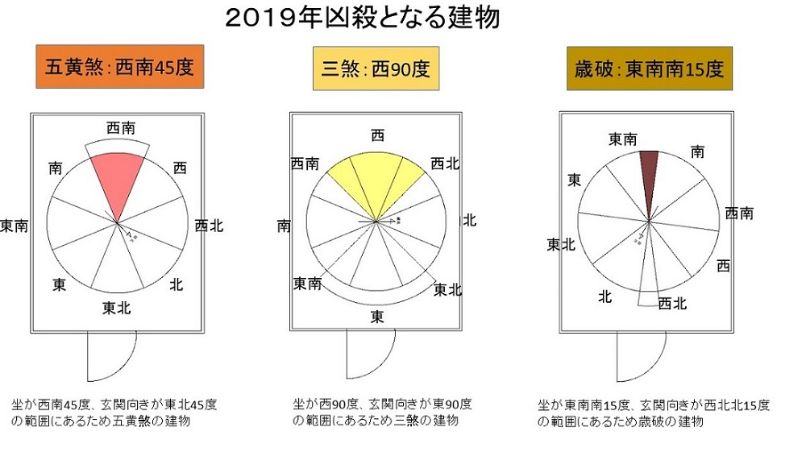

以上が、理氣風水における基本的な原理です。それではいよいよ、本鑑定の理氣風水で用いている「八宅派」と「玄空飛星派」について、簡潔に説明させていただきますが、実際の鑑定では、「玄空飛星派」の理論をメインとして行い、「八宅派」は補助的に用います。